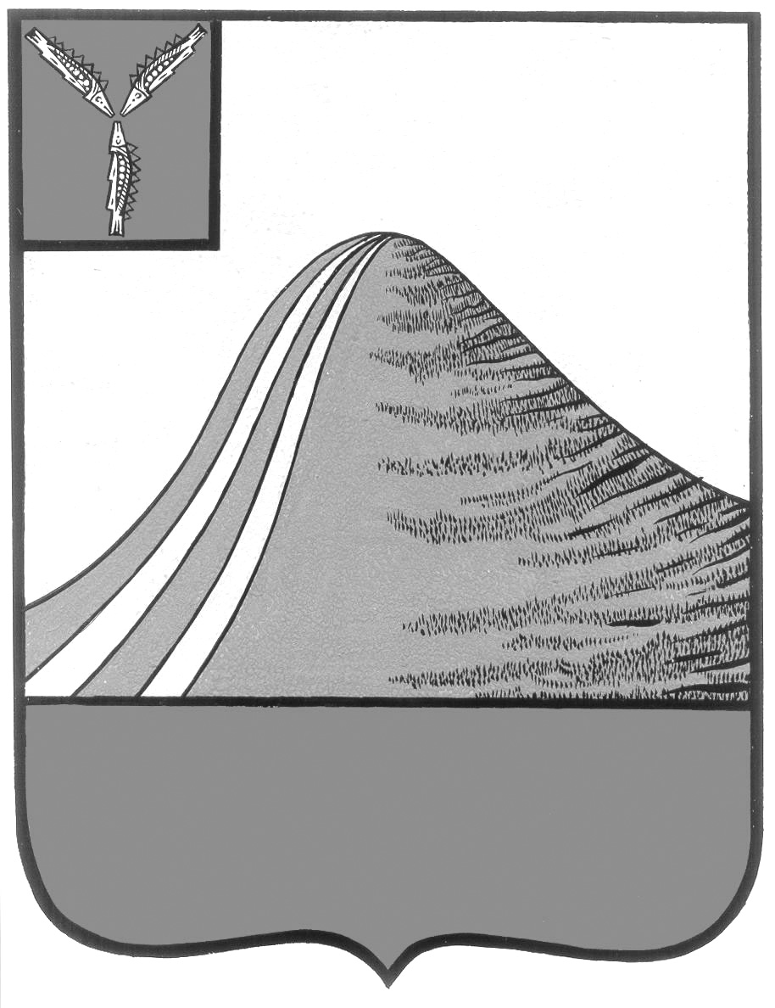
АДМИНИСТРАЦИЯ ЛЫСОГОРСКОГО МУНИЦИПАЛЬНОГО РАЙОНА
САРАТОВСКОЙ ОБЛАСТИ

П О С Т А Н О В Л Е Н И Е

от 18 декабря 2017 года № 636

р.п.Лысые Горы

Об утверждении положения о порядке формирования, утверждения и ведения планов-графиков закупок товаров, работ, услуг для обеспечения муниципальных нужд Лысогорского муниципального района, Лысогорского муниципального образования Лысогорского муниципального района Саратовской области

В соответствии с частью 5 статьи 21 Федерального закона от 5 апреля 2013 года № 44-ФЗ "О контрактной системе в сфере закупок товаров, работ, услуг для обеспечения государственных и муниципальных нужд", постановлением Правительства Российской Федерации от 5 июня 2015 года N 554 "О требованиях к формированию, утверждению и ведению плана-графика закупок товаров, работ, услуг для обеспечения нужд субъекта Российской Федерации и муниципальных нужд, а также о требованиях к форме плана-графика закупок товаров, работ, услуг" администрация Лысогорского муниципального района ПОСТАНОВЛЯЕТ:
1. Утвердить Положение о порядке формирования, утверждения и ведения планов-графиков закупок товаров, работ, услуг для обеспечения муниципальных нужд Лысогорского муниципального района, Лысогорского муниципального образования Лысогорского муниципального района Саратовской области (приложение).
2. Опубликовать настоящее постановление путем размещения на официальном сайте Российской Федерации в информационно-телекоммуникационной сети "Интернет" для размещения информации о размещении заказов на поставки товаров, выполнение работ, оказание услуг (www.zakupki.gov.ru).
3. Опубликовать настоящее постановление путем размещения на официальном сайте администрации Лысогорского муниципального района в сети Интернет.
4. Контроль за исполнением настоящего постановления возложить на первого заместителя администрации Лысогорского муниципального района Куторова Э.А.

Глава Лысогорского
муниципального района С.А. Девличаров

Приложение к постановлению
администрации Лысогорского
муниципального района
от 18.12.2017 г. № 636

ПОЛОЖЕНИЕ
О ПОРЯДКЕ ФОРМИРОВАНИЯ, УТВЕРЖДЕНИЯ И ВЕДЕНИЯ
ПЛАНОВ-ГРАФИКОВ ЗАКУПОК ТОВАРОВ, РАБОТ, УСЛУГ
ДЛЯ ОБЕСПЕЧЕНИЯ МУНИЦИПАЛЬНЫХ НУЖД ЛЫСОГОРСКОГО
МУНИЦИПАЛЬНОГО РАЙОНА, ЛЫСОГОРСКОГО МУНИЦИПАЛЬНОГО ОБРАЗОВАНИЯ
ЛЫСОГОРСКОГО МУНИЦИПАЛЬНОГО РАЙОНА
САРАТОВСКОЙ ОБЛАСТИ

1. Общие положения

1.1. Настоящее Положение о порядке формирования, утверждения и ведения планов-графиков закупок товаров, работ, услуг для обеспечения муниципальных нужд Лысогорского муниципального района, Лысогорского муниципального образования Лысогорского муниципального района Саратовской области (далее - план-график) регулирует отношения, направленные на обеспечение муниципальных нужд, в целях повышения эффективности, результативности осуществления закупок товаров, работ, услуг, обеспечения гласности и прозрачности осуществления таких закупок, предотвращения коррупции и других злоупотреблений в сфере таких закупок в части, касающейся планирования закупок товаров, работ, услуг.
1.2. Понятия и термины, используемые в настоящем Положении, применяются в значениях, определенных федеральным законодательством.
1.3. Под муниципальным образованием в настоящем Положении понимаются Лысогорский муниципальный район, Лысогорское муниципальное образование Лысогорского муниципального района Саратовской области.
1.4. Настоящее Положение применяется:
а) муниципальными заказчиками, действующими от имени муниципального образования (далее - муниципальные заказчики);
б) бюджетными учреждениями муниципального образования, за исключением закупок, осуществляемых в соответствии с частями 2 и 6 статьи 15 Федерального закона "О контрактной системе в сфере закупок товаров, работ, услуг для обеспечения государственных и муниципальных нужд" (далее - Федеральный закон о контрактной системе);
б.1) муниципальными унитарными, казенными предприятиями муниципального образования, за исключением закупок, осуществляемых в соответствии с частями 2.1, 6 статьи 15 Федерального закона о контрактной системе;
в) автономными учреждениями муниципального образования - в случае, предусмотренном частью 4 статьи 15 Федерального закона о контрактной системе;

г) бюджетными, автономными учреждениями, муниципальными унитарными предприятиями муниципального образования, осуществляющими закупки в рамках переданных им органами местного самоуправления полномочий муниципального заказчика по заключению и исполнению от имени муниципального образования муниципальных контрактов от лица указанных органов, - в случаях, предусмотренных частью 6 статьи 15 Федерального закона о контрактной системе.
1.5. Лица, указанные в пункте 1.4 настоящего Положения, формируют, утверждают и ведут планы-графики в соответствии с положениями законодательства Российской Федерации и иных нормативных правовых актов о контрактной системе в сфере закупок товаров, работ, услуг для обеспечения государственных и муниципальных нужд, а также в соответствии с настоящим Положением.
1.6. Формирование, утверждение и ведение планов-графиков юридическими лицами, указанными в подпункте "г" пункта 1.4 настоящего Положения, осуществляются от имени соответствующих муниципальных органов местного самоуправления, передавших этим юридическим лицам полномочия муниципального заказчика.
1.7. Информация, подлежащая размещению в соответствии с настоящим Положением, размещается на официальном сайте Российской Федерации в информационно-телекоммуникационной сети Интернет для размещения информации о размещении заказов на поставки товаров, выполнение работ, оказание услуг (www.zakupki.gov.ru).

2. Формирование, утверждение и ведение планов-графиков

2.1. Планы-графики формируются ежегодно на очередной финансовый год в соответствии с планом закупок с учетом следующих положений:
а) муниципальные заказчики:
формируют планы-графики в сроки, установленные главными распорядителями средств местного бюджета после внесения проекта местного бюджета на очередной финансовый год (очередной финансовый год и плановый период) на рассмотрение в представительный орган муниципального образования, но не позднее десяти рабочих дней со дня официального опубликования решения о местном бюджете на очередной финансовый год (очередной финансовый год и плановый период);
утверждают сформированные планы-графики после их уточнения (при необходимости) и доведения до соответствующего муниципального заказчика объема прав в денежном выражении на принятие и (или) исполнение обязательств в соответствии с бюджетным законодательством Российской Федерации;
б) учреждения, указанные в подпункте "б" пункта 1.4 настоящего Положения, - в сроки, установленные органами, осуществляющими функции и полномочия их учредителя:
формируют планы-графики после внесения проекта местного бюджета на очередной финансовый год (очередной финансовый год и плановый период) на рассмотрение в представительный орган муниципального образования, но не позднее десяти рабочих дней со дня официального опубликования решения о местном бюджете на очередной финансовый год и на плановый период;
утверждают планы-графики после их уточнения (при необходимости) и утверждения планов финансово-хозяйственной деятельности;
б.1) юридические лица, указанные в подпункте "б.1" пункта 1.4 настоящего Положения:
формируют планы-графики закупок при планировании в соответствии с законодательством Российской Федерации их финансово-хозяйственной деятельности;
уточняют при необходимости планы-графики закупок, после их уточнения и утверждения плана (программы) финансово-хозяйственной деятельности предприятия утверждают планы-графики закупок в срок, установленный пунктом 2.2 настоящего Положения;
в) юридические лица, указанные в подпункте "в" пункта 1.4 настоящего Положения:
формируют планы-графики после внесения проекта местного бюджета на очередной финансовый год (очередной финансовый год и плановый период) на рассмотрение в представительный орган муниципального образования;
утверждают планы-графики после их уточнения (при необходимости) и заключения соглашений о предоставлении субсидий на осуществление капитальных вложений;
г) юридические лица, указанные в подпункте "г" пункта 1.4 настоящего Положения:
формируют планы-графики после внесения проекта местного бюджета на очередной финансовый год (очередной финансовый год и плановый период) на рассмотрение в представительный орган муниципального образования;
утверждают планы-графики после их уточнения (при необходимости) и заключения соглашений о передаче указанным юридическим лицам соответствующими муниципальными органами полномочий муниципального заказчика на заключение и исполнение муниципальных контрактов от имени муниципального образования.
2.2. Планы-графики утверждаются в течение десяти рабочих дней:
а) муниципальными заказчиками - со дня доведения до соответствующего муниципального заказчика объема прав в денежном выражении на принятие и (или) исполнение обязательств в соответствии с бюджетным законодательством Российской Федерации;
б) бюджетными учреждениями муниципального образования, за исключением закупок, осуществляемых в соответствии с частями 2 и 6 статьи 15 Федерального закона о контрактной системе, - со дня утверждения планов финансово-хозяйственной деятельности;
б.1) муниципальными унитарными, казенными предприятиями муниципального образования, за исключением закупок, осуществляемых в соответствии с частями 2.1,6 статьи 15 Федерального закона о контрактной системе, - со дня утверждения планов (программ) финансово-хозяйственной деятельности;
в) автономными учреждениями муниципального образования (в случае, предусмотренном частью 4 статьи 15 Федерального закона о контрактной системе) - со дня заключения соглашений о предоставлении субсидий на осуществление капитальных вложений в объекты капитального строительства муниципальной собственности или приобретение объектов недвижимого имущества в муниципальную собственность (далее - субсидии на осуществление капитальных вложений). При этом в план-график включаются только закупки, которые планируется осуществлять за счет субсидий на осуществление капитальных вложений;
г) бюджетными, автономными учреждениями, муниципальными унитарными предприятиями муниципального образования, осуществляющими закупки в рамках переданных им органами местного самоуправления полномочий муниципального заказчика по заключению и исполнению муниципальных контрактов от имени муниципального образования (в случаях, предусмотренных частью 6 статьи 15 Федерального закона о контрактной системе) - со дня доведения на соответствующий лицевой счет по переданным полномочиям объема прав в денежном выражении на принятие и (или) исполнение обязательств в соответствии с бюджетным законодательством Российской Федерации.
2.3. В планы-графики включается перечень товаров, работ, услуг, закупка которых осуществляется путем проведения конкурса (открытого конкурса, конкурса с ограниченным участием, двухэтапного конкурса, закрытого конкурса, закрытого конкурса с ограниченным участием, закрытого двухэтапного конкурса), аукциона (аукциона в электронной форме, закрытого аукциона), запроса котировок, запроса предложений, закупки у единственного поставщика (исполнителя, подрядчика), а также путем определения поставщика (подрядчика, исполнителя) способом, устанавливаемым Правительством Российской Федерации в соответствии со статьей 111 Федерального закона о контрактной системе.
2.4. В планы-графики включается информация о закупках, об осуществлении которых размещаются извещения либо направляются приглашения принять участие в определении поставщика (подрядчика, исполнителя) в установленных Федеральным законом о контрактной системе случаях в течение года, на который утвержден план-график, а также о закупках у единственного поставщика (подрядчика, исполнителя), контракты с которым планируются к заключению в течение года, на который утвержден план-график.
2.5. В случае, если период осуществления закупки, включаемой в план-график лиц, указанных в пункте 1.4 настоящего Положения, в соответствии с бюджетным законодательством Российской Федерации превышает срок, на который утверждается план-график, в план-график также включаются сведения о закупке на весь срок исполнения контракта.
2.6. Лица, указанные в пункте 1.4 настоящего Положения, осуществляют закупки в соответствии с информацией, включенной в планы-графики в соответствии с частью 3 статьи 21 Федерального закона о контрактной системе. Закупки, не предусмотренные планами-графиками, не могут быть осуществлены.
2.7. В случае, если определение поставщиков (подрядчиков, исполнителей) для лиц, указанных в пункте 1.4 настоящего Положения, осуществляется уполномоченным органом на определение поставщиков (подрядчиков, исполнителей), формирование планов-графиков осуществляется с учетом Положения о порядке взаимодействия заказчиков с уполномоченным органом на определение поставщиков (подрядчиков, исполнителей), утвержденного муниципальным правовым актом администрации Лысогорского муниципального района.
2.8. Информация, включаемая в план-график, должна соответствовать, в том числе, следующим показателям плана закупок:
а) включаемым в план-график идентификационным кодам закупок - идентификационному коду закупки, включенному в план закупок;
б) включаемой в план-график информации о начальных (максимальных) ценах контрактов, ценах контрактов, заключаемых с единственным поставщиком (подрядчиком, исполнителем), и об объемах финансового обеспечения (планируемых платежей) для осуществления закупок на соответствующий финансовый год - включенной в план закупок информации об объеме финансового обеспечения (планируемых платежей) для осуществления закупки на соответствующий финансовый год.
2.9. Планы-графики содержат приложения, содержащие обоснования в отношении каждого объекта закупки, подготовленные в порядке, установленном Правительством Российской Федерации в соответствии с частью 7 статьи 18 Федерального закона о контрактной системе, в том числе:
обоснование начальной (максимальной) цены контракта или цены контракта, заключаемого с единственным поставщиком (подрядчиком, исполнителем), определяемых в соответствии со статьей 22 Федерального закона о контрактной системе;
обоснование способа определения поставщика (подрядчика, исполнителя) в соответствии с главой 3 Федерального закона о контрактной системе, в том числе дополнительные требования к участникам закупки (при наличии таких требований), установленные в соответствии с частью 2 статьи 31 Федерального закона о контрактной системе.

3. Размещение утвержденных планов-графиков

3.1. Утвержденный план-график и внесенные в него изменения подлежат размещению в единой информационной системе в течение трех рабочих дней с даты утверждения или изменения такого плана-графика, за исключением сведений, составляющих государственную тайну.

4. Внесение изменений в утвержденные планы-графики

4.1. Внесение изменений в планы-графики осуществляется в случаях и в сроки, предусмотренные Федеральным законом о контрактной системе и Постановлением Правительства Российской Федерации от 5 июня 2015 года N 554 "О требованиях к формированию, утверждению и ведению плана-графика закупок товаров, работ, услуг для обеспечения нужд субъекта Российской Федерации и муниципальных нужд, а также о требованиях к форме плана-графика закупок товаров, работ, услуг".

Глава Лысогорского
муниципального района С.А. Девличаров

